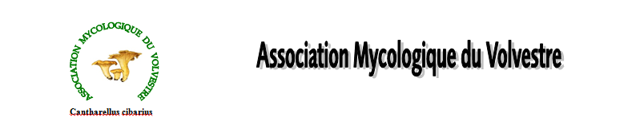

RAPPORT MORAL 2017

Une Association active avec des valeurs,
Les récoltes se font dans le respect de la nature, de la propriété d’autrui et dans l’intérêt de l’association.
A la fin de chaque sortie, nous procédons à l'étude des champignons cueillis et la présence de l'ensemble des cueilleurs est sollicitée afin d’éviter tous risques d’erreurs et donc d’intoxication !
Dans le cadre de la convivialité chère à l'association, chaque personne peut échanger et (ou) partager sa cueillette afin que tout le monde puisse profiter des valeurs gustatives de nos chers champignons.

Réunions AG et CA :
Assemblée Générale le 30 janvier 2017
4 réunions du CA (Janvier ; avril, novembre et décembre)

Réunions pédagogiques :
3 ^{ieme} lundi de chaque mois (sauf cas du lundi férié reporté au mardi)
Animateurs, Jean Claude Rodriguez & Georges Elandalloussi.
Supports papier, vidéo et photos avec lien vers un serveur informatique.

9 réunions pédagogiques ont été animées cette année.
Thèmes : Comment s’y prendre pour déterminer un champignon ? les noms vernaculaires des champignons, les champignons de printemps, la toxicité des champignons, la truffe

Sorties champignons du samedi : Une météo capricieuse
9 sorties sur le terrain d’une demi-journée ou d’une journée ont été réalisées avec un bon taux de participation.
Quelques sorties annulées suite aux conditions météorologiques pas toujours favorables.
La zone de cueillette fut relativement variée comme toujours.

Sorties supplémentaires :
Comme chaque année des sorties en petit groupe ont pu être organisées par Jean-Claude tout au long de la saison, pour tous ceux qui le désiraient.

Faits marquants:
- Sortie Girolles à Betchat avec grillades le 10 juin.
- Participation aux Médiévales le 11 juin.
- Participation au forum des associations de Carbonne le 9 septembre.
- Week-end à ARLOS prés de St BEAT le 30 septembre et le 1^{ier} octobre, avec cueillette le samedi et le dimanche.
- Création du site internet de l’association le 10 octobre.
- Exposition mycologique annuelle à Carbonne le 15 et 16 octobre, elle a connu un grand succès avec un record d’affluence, la visite de nos jeunes écoliers et plus de 140 espèces de champignons exposées.
- Repas de fin d’année le 9 décembre, il a clôturé dans la convivialité cette année 2017, dans la salle MAE de Lacaugne. De nombreux plats ont été confectionnés par les adhérents, souvent à base de champignons. Comme toujours les convives ont apprécié ce menu varié et copieux !

Projet 2018 : Organisation pour la première fois d’une sortie découverte de la truffe dans le Périgord qui aura lieu le 10 février 2018.
Nous serons attentifs à toutes propositions de sorties ou d’améliorations du fonctionnement de l’association de la part de nos adhérents.

Un grand merci à tous les intervenants et actifs de l’association ainsi qu’à la mairie de Carbonne pour l’aide financière et matérielle apportée.

L’association Myologique du Volvestre.

